13．1 轴对称

13．1.1 轴对称

1．在生活实例中认识轴对称图形．(重点)
2．分析轴对称图形，理解轴对称的概念．(重点)
3．通过丰富的生活实例认识轴对称，能够识别简单的轴对称图形及其对称轴．(难点)

一、情境导入
请同学们认真观看动画片，听故事，思考最后的问题．
(配合动画讲故事)故事：在小河边的花丛中，有一只美丽的蝴蝶正在采花蜜．忽然，来了一只蜻蜓在它面前飞来飞去，蝴蝶生气地说：“谁在跟我捣乱？”蜻蜓笑嘻嘻地说：“你怎么连一家人都不认识了，我是来找你玩的．”这时蝴蝶更生气了，说道：“你是蜻蜓，我是蝴蝶，我们怎么可能是一家呢？”于是，蜻蜓就落在了旁边的一片叶子上，说：“这你就不知道了吧，不仅蜻蜓、蝴蝶是一家，有些树叶，还有我们身边的很多物体都和我们是一家呢．”(播放动画)
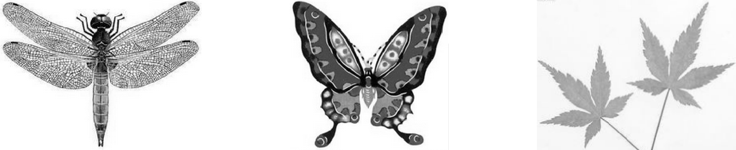
思考问题：为什么蜻蜓、蝴蝶、树叶是一家？
二、合作探究
探究点一：轴对称图形
【类型一】 轴对称图形的识别
 下列体育运动标志中，从图案看不是轴对称图形的有( )
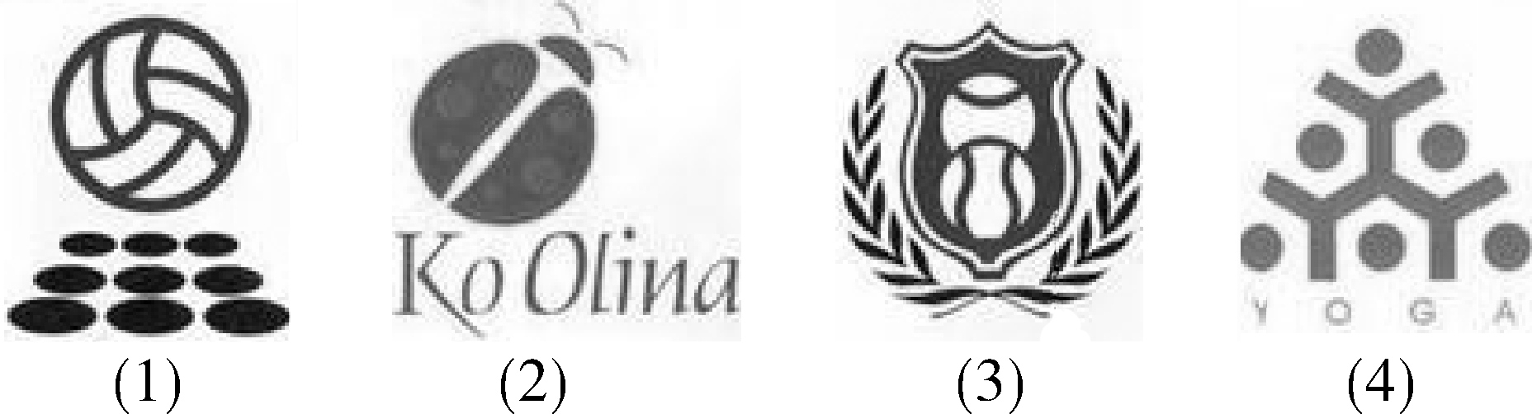
A．4个 B．3个 C．2个 D．1个
解析：根据轴对称图形的概念可得(1)(2)(4)都不是轴对称图形，只有(3)是轴对称图形．故选B.
方法总结：要确定一个图形是否是轴对称图形要根据定义进行判断，关键是寻找对称轴，图形两部分折叠后可重合．
【类型二】 判断对称轴的条数
 下列轴对称图形中，恰好有两条对称轴的是( )
A．正方形 B．等腰三角形
C．长方形 D．圆
解析：A.正方形有四条对称轴；B.等腰三角形有一条对称轴；C.长方形有两条对称轴；D.圆有无数条对称轴．故选C.
方法总结：判断对称轴的条数，仍然是根据定义进行判断，判断轴对称图形的关键是寻找对称轴，注意不要遗漏．
探究点二：轴对称及轴对称图形的性质
【类型一】 应用轴对称的性质求角度
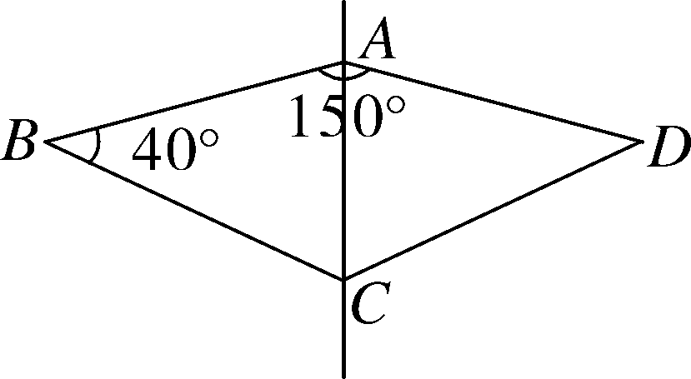
 如图，一种滑翔伞的形状是左右成轴对称的四边形ABCD，其中∠BAD＝150°，∠B＝40°，则∠BCD的度数是( )
A．130° B．150° C．40° D．65°
解析：∵这种滑翔伞的形状是左右成轴对称的四边形ABCD，其中∠BAD＝150°，∠B＝40°，∴∠D＝40°，∴∠BCD＝360°－150°－40°－40°＝130°.故选A.
方法总结：轴对称其实就是一种全等变换，所以轴对称往往和三角形的内角和、外角的性质综合考查．
【类型二】 利用轴对称的性质求阴影部分的面积
 如图，正方形ABCD的边长为4cm，则图中阴影部分的面积为( )
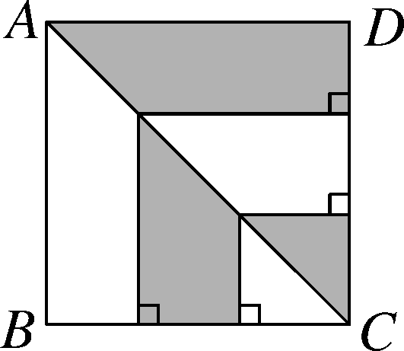
A．4cm²
B．8cm²
C．12cm²
D．16cm²
解析：根据正方形的轴对称性可得，阴影部分的面积等于正方形ABCD面积的一半，∵正方形ABCD的边长为4cm，∴S_{阴影}＝×4²＝8(cm)².故选B.
方法总结：正方形是轴对称图形，根据图形判断出阴影部分的面积等于正方形面积的一半是解题的关键．
【类型三】 用轴对称的性质证明线段之间的关系
 如图，O为△ABC内部一点，OB＝，P、R为O分别以直线AB、BC为对称轴的对称点．
(1)请指出当∠ABC是什么角度时，会使得PR的长度等于7？并完整说明PR的长度为何在此时等于7的理由．
(2)承(1)小题，请判断当∠ABC不是你指出的角度时，PR的长度小于7还是大于7？并完整说明你判断的理由．
解析：(1)连接PB、RB，根据轴对称的性质可得PB＝OB，RB＝OB，然后判断出点P、B、R三点共线时PR＝7，再根据平角的定义求解；(2)根据三角形的任意两边之和大于第三边解答．
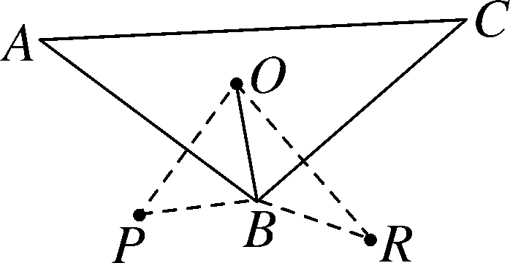
解：(1)如图，∠ABC＝90°时，PR＝7.证明如下：连接PB、RB，∵P、R为O分别以直线AB、BC为对称轴的对称点，∴PB＝OB＝，RB＝OB＝.∵∠ABC＝90°，∴∠ABP＋∠CBR＝∠ABO＋∠CBO＝∠ABC＝90°，∴点P、B、R三点共线，∴PR＝2×＝7；
(2)PR的长度小于7，理由如下：∠ABC≠90°，则点P、B、R三点不在同一直线上，∴PB＋BR＞PR，∵PB＋BR＝2OB＝2×＝7，∴PR＜7.
方法总结：利用轴对称的性质可以将线段进行转化，然后结合三角形的任意两边之和大于第三边的性质予以解答，总之熟记各性质是解题的关键．
【类型四】 轴对称在折叠问题中的应用
 如图，将长方形纸片先沿虚线AB向右对折，接着将对折后的纸片沿虚线CD向下对折，然后剪下一个小三角形，再将纸片打开，那么打开后的展开图是( )
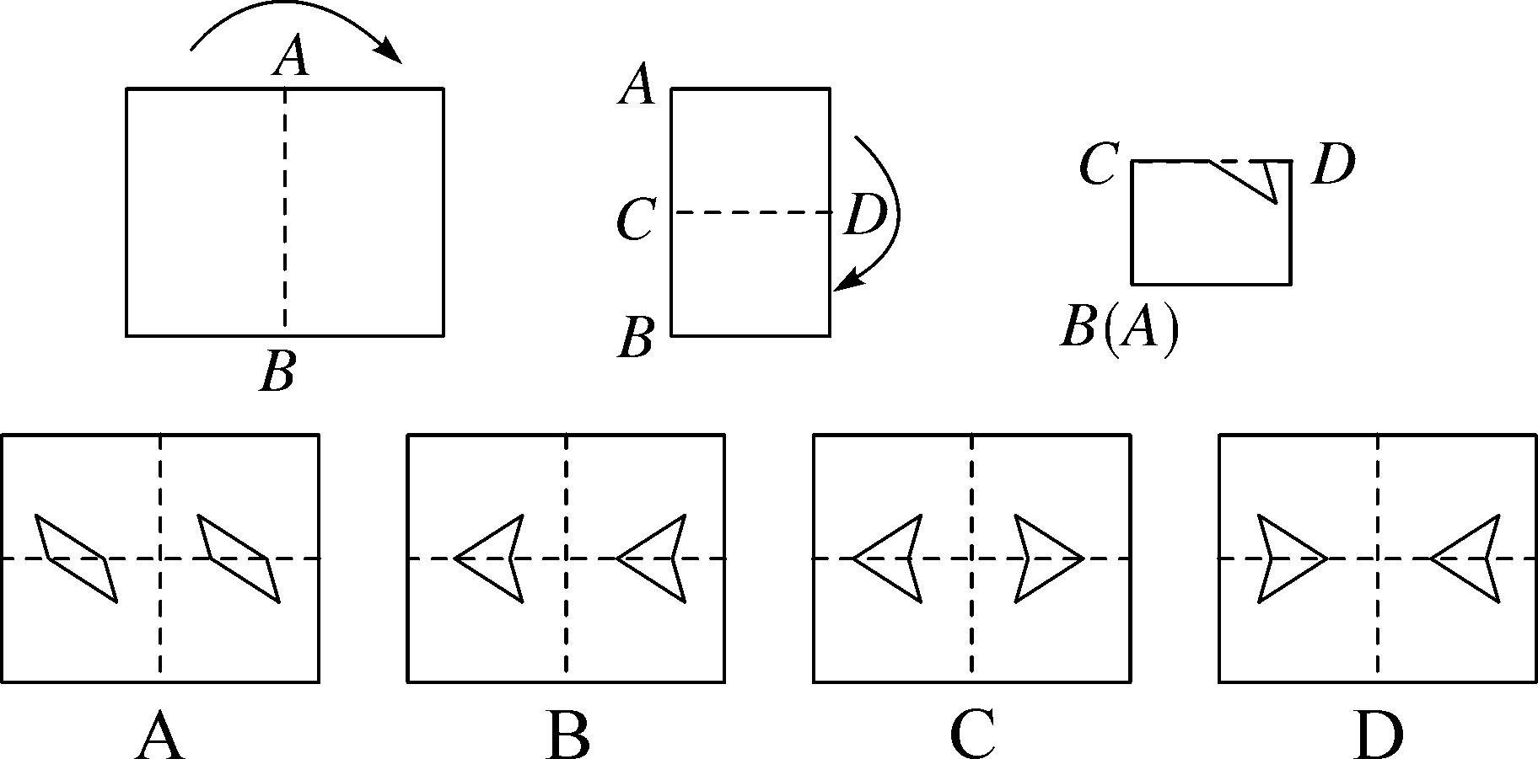
解析：∵第三个图形是三角形，∴将第三个图形展开，可得，即可排除答案A.∵再展开可知两个短边正对着，∴选择答案D，排除B与C.故选D.
方法总结：对于此类问题，要充分发挥空间想象能力，或亲自动手操作答案即可呈现．
三、板书设计
轴对称图形
1．轴对称图形的定义；
2．对称轴；
3．轴对称图形的设计方法．
这节课充分利用多媒体教学，给学生以直观指导，主动向学生质疑，促使学生思考与发现，形成认识，独立获取知识和技能．另外，借助多媒体教学给学生创设宽松的学习氛围，使学生在学习中始终保持兴奋、愉悦、渴求思索的心理状态，有利于学生主体性的发挥和创新能力的培养．

新课标第一网系列资料 www.xkb1.com 新课标第一网不用注册，免费下载！

